**ZÜBEYDE İŞERİ İLKOKULU**

**OKUL AİLE BİRLİĞİ GENEL KURUL TOPLANTI TUTANAĞI**

**TOPLANTI YERİ : Okul Çok Amaçlı Salonu**

**TOPLANTI TARİHİ :31/10/2024**

**GÜNDEM:**

**1**-Okul müdürü tarafından açılış konuşması yapıldı, İstiklal Marşı okundu.

**2-Açık oyla veli üyeler arasından bir divan başkanı ve bir kâtip seçilmesi**

Açık oylama ile divan başkanı olarak Fazilet UYSAL, yazman olarak da Şahin SİVAS ve Aykut BULUT belirlendi.

**3-** Okul müdürü Özden YALÇIN’IN konuşmasında;

-Okul-Aile Birliği Kurulunun görevi ve okulumuzun işbirliği içerisindeki önemi hakkında bilgiler verildiğine,

**4-** Okul- Aile birliği başkanınca faaliyet raporu açıklandı . Veliler tarafından oylanarak kabul (ibra )edildi.

**Yönetim kurulu raporu:**

31.10.2023/ 31.10.2024 Tarihi itibari ile Okul Aile Birliğinin Toplam Geliri : **10.000 TL**

31.10.2023/ 31.10.2024 Tarihi itibari ile Okul Aile Birliğinin Toplam Gideri: **17.555 TL**

**GELİR-GİDER FARKI: -7.555 TL**

Not: 31.10.2024 Tarihi itibari ile Okul-Aile Birliği sisteminde genel bakiyemiz **2.573,73** **TL** tür. T.C. Ziraat Bankasındaki Okul Aile Birliği Hesabında bulunan miktar **2.573,73TL ’dir**. **31.10.2024**

**Denetim Kurulu Raporu:**

31.10.2023/ 31.10.2024 Tarihi itibari ile Okul Aile Birliğinin Toplam Geliri : **10.000 TL**

31.10.2023/ 31.10.2024 Tarihi itibari ile Okul Aile Birliğinin Toplam Gideri: **17.555 TL**

**GELİR-GİDER FARKI: -7.555 TL**

Not: 31.10.2024 Tarihi itibari ile Okul-Aile Birliği sisteminde genel bakiyemiz **2.573,73** **TL** tür. T.C. Ziraat Bankasındaki Okul Aile Birliği Hesabında bulunan miktar **2.573,73TL ’dir**. **31.10.2024**

**5**- Okul –Aile Birliği yönetim kuruluna asil olarak Aslı ESEN, Zeynep SARIKAN, Havva BÜYÜKTÜRK, Nurşen ÖĞÜN, ve Rukiye ÖĞÜN ‘ÜN seçilmesine, yedek olarak Dilek ÇELİK, Esra KOÇAK, Durdane SOLMAZ, Betül TORUN, Teslime DEREYÜZÜ oy birliği ile seçilmesine,

**6**- Okul –Aile Birliği Denetim Kurulu okulumuz öğretmenlerinden Fikriye KOÇ ve Meryem ERKEK asil , Murtaza CANBOLAT ise yedek olarak belirlenmiş olup velilerimizden asil olarak Sibel YAHŞİ ve Medine ÖZGÜL ise yedek olarak oy birliği ile seçilmesine,

**7**- İhtiyaçların giderilmesi için yönetim kurulu yetkilendirilmiştir.

**8**-2024-2025 tahmini bütçesi görüşülüp kabul edilmiştir. 2024-2025 eğitim öğretim yılının gönüllülük esas olarak aidatı 250 TL olarak belirlenmesine karar verilmiştir.

**ZÜBEYDE İŞERİ İLKOKULU 2024/2025 EĞİTİM ÖĞRETİM YILI KUL AİLE BİRLİĞİ TAHMİNİ BÜTÇE TABLOSU**

|  |  |
| --- | --- |
| GELİR | TUTAR |
| Bağış ve Aktarım | 10.000 TL |
| Diğer Gelirler | 5.000 TL |
| Etkinlik-Organizasyon | 0 TL |
| **TOPLAM** | 15.000 TL |
| **GİDER** |  |
| Bakım Onarım Giderleri | 1.000 TL |
| Temizlik Malzeme Alımı | 2.000 TL |
| Etkinlik –organizasyon mal ve malzeme alımı | 1.000 TL |
| Kırtasiye ve Büro Malzeme Alımı | 1.000 TL |
| Genel Hizmetler | 10.000 TL |
| **TOPLAM** | 15.000 TL |

**ZÜBEYDE İŞERİ İLKOKULU OKUL AİLE BİRLİĞİ 31.10.2023/31.10.2024 TARİHLERİ YILI GELİR GİDER TABLOSU**

|  |  |
| --- | --- |
| GELİR | TUTAR |
| Bağış ve Aktarım | 10.000,00 TL |
| Diğer Gelirler | 0 TL |
| **TOPLAM** | 10.000,00 TL |
| **GİDER** |  |
| Genel Hizmetler | 17.040,00 TL |
| Personel Gider ve Ödemeleri | 515,00TL |
| **TOPLAM** | 17555,00 TL |

Aslı ESEN

Okul Aile Birliği Başkanı

**9**- Okul-Aile birliğinin 2023-2024 eğitim öğretim yılının bütçesi faaliyet raporunda belirtildiği gibi oy birliği ile kabul(İbra) edilmiştir.

**Yönetim kurulu raporu:**

31.10.2023/ 31.10.2024 Tarihi itibari ile Okul Aile Birliğinin Toplam Geliri : **10.000 TL**

31.10.2023/ 31.10.2024 Tarihi itibari ile Okul Aile Birliğinin Toplam Gideri: **17.555 TL**

**GELİR-GİDER FARKI: -7.555 TL**

Not: 31.10.2024 Tarihi itibari ile Okul-Aile Birliği sisteminde genel bakiyemiz **2.573,73** **TL** tür. T.C. Ziraat Bankasındaki Okul Aile Birliği Hesabında bulunan miktar **2.573,73TL ’dir**. **31.10.2024**

**Denetim Kurulu Raporu:**

31.10.2023/ 31.10.2024 Tarihi itibari ile Okul Aile Birliğinin Toplam Geliri : **10.000 TL**

31.10.2023/ 31.10.2024 Tarihi itibari ile Okul Aile Birliğinin Toplam Gideri: **17.555 TL**

**GELİR-GİDER FARKI: -7.555 TL**

Not: 31.10.2024 Tarihi itibari ile Okul-Aile Birliği sisteminde genel bakiyemiz **2.573,73** **TL** tür. T.C. Ziraat Bankasındaki Okul Aile Birliği Hesabında bulunan miktar **2.573,73TL ’dir**. **31.10.2024**

10-2024-2025 bütçesi görüşülüp kabul edilmiştir. Gönüllülük esas olarak aidatı 250 TL olarak belirlenmesine karar verilmiştir.

**ZÜBEYDE İŞERİ İLKOKULU 2024/2025 EĞİTİM ÖĞRETİM YILI KUL AİLE BİRLİĞİ TAHMİNİ BÜTÇE TABLOSU**

|  |  |
| --- | --- |
| GELİR | TUTAR |
| Bağış ve Aktarım | 10.000 TL |
| Diğer Gelirler | 5.000 TL |
| Etkinlik-Organizasyon | 0 TL |
| **TOPLAM** | 15.000 TL |
| **GİDER** |  |
| Bakım Onarım Giderleri | 1.000 TL |
| Temizlik Malzeme Alımı | 2.000 TL |
| Etkinlik –organizasyon mal ve malzeme alımı | 1.000 TL |
| Kırtasiye ve Büro Malzeme Alımı | 1.000 TL |
| Genel Hizmetler | 10.000 TL |
| **TOPLAM** | 15.000 TL |

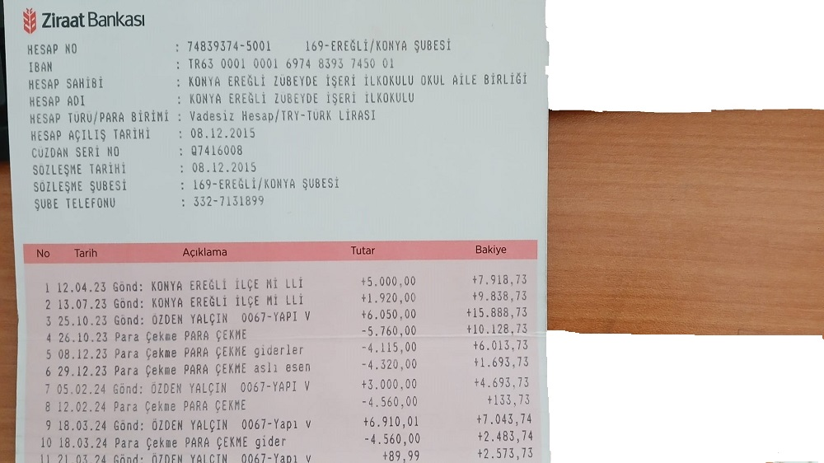

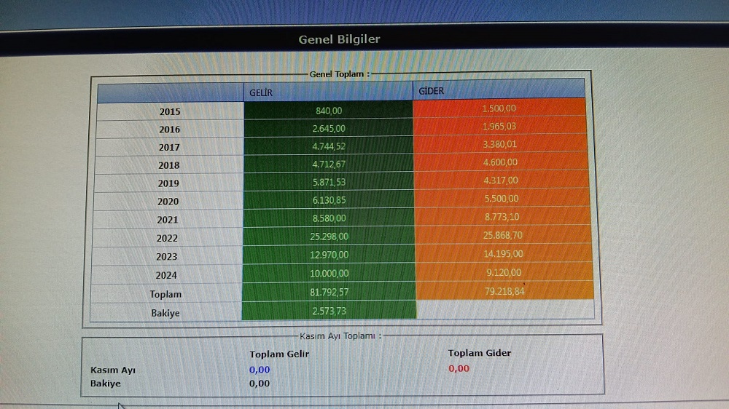

10-Toplantımız iyi dilek ve temennilerle son verilmesine karar verilmiştir.

**Divan Başkanı Katip Üye**

Murtaza CANBOLAT Meryem ERKEK Fikriye KOÇ